**Laporan Pengerjaan Latihan 1 Class & Objek Teknik Pemrograman Teori**



**Disusun oleh :**

**Astria Rizka Latifahsary (231524037)**

**Kelas :**

**D4 – 1B Teknik Informatika**

**Tahun Ajaran 2023 – 2024**

**Screenshoot**

Class 1 Perpustakaan :

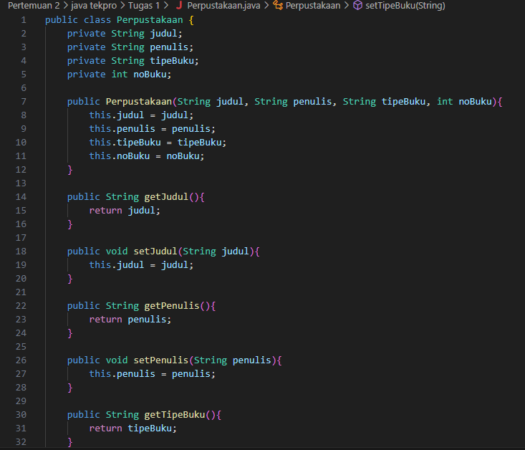

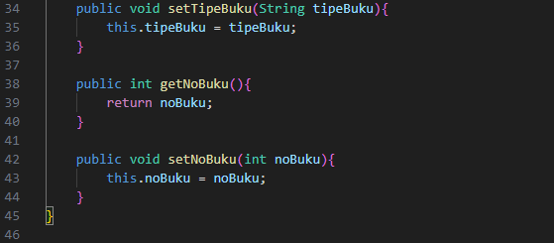

Class 2 Mahasiswa :

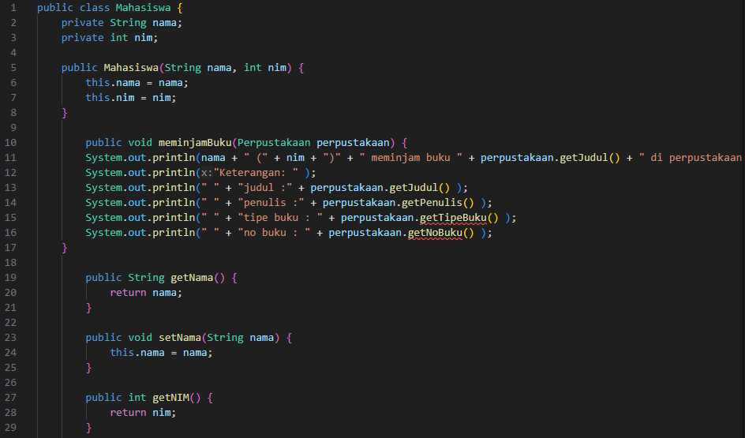



Main Program :

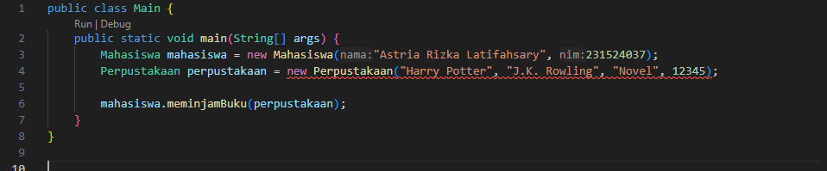

**Source Code :**

|  |
| --- |
| **Class 1 :**  public class Perpustakaan {  private String judul;  private String penulis;  private String tipeBuku;  private int noBuku;  public Perpustakaan(String judul, String penulis, String tipeBuku, int noBuku){  this.judul = judul;  this.penulis = penulis;  this.tipeBuku = tipeBuku;  this.noBuku = noBuku;  }    public String getJudul(){  return judul;  }  public void setJudul(String judul){  this.judul = judul;  }  public String getPenulis(){  return penulis;  }  public void setPenulis(String penulis){  this.penulis = penulis;  }  public String getTipeBuku(){  return tipeBuku;  }  public void setTipeBuku(String tipeBuku){  this.tipeBuku = tipeBuku;  }  public int getNoBuku(){  return noBuku;  }  public void setNoBuku(int noBuku){  this.noBuku = noBuku;  }  } |

|  |
| --- |
| **Class 2 :**  public class Mahasiswa {  private String nama;  private int nim;  public Mahasiswa(String nama, int nim) {  this.nama = nama;  this.nim = nim;  }  public void meminjamBuku(Perpustakaan perpustakaan) {  System.out.println(nama + " (" + nim + ")" + " meminjam buku " + perpustakaan.getJudul() + " di perpustakaan.");  System.out.println("Keterangan: " );  System.out.println(" " + "judul :" + perpustakaan.getJudul() );  System.out.println(" " + "penulis :" + perpustakaan.getPenulis() );  System.out.println(" " + "tipe buku : " + perpustakaan.getTipeBuku() );  System.out.println(" " + "no buku : " + perpustakaan.getNoBuku() );  }  public String getNama() {  return nama;  }  public void setNama(String nama) {  this.nama = nama;  }  public int getNIM() {  return nim;  }  public void setNIM(int nim) {  this.nim = nim;  }  } |

|  |
| --- |
| **Main Program :**  public class Main {  public static void main(String[] args) {  Mahasiswa mahasiswa = new Mahasiswa("Astria Rizka Latifahsary", 231524037);  Perpustakaan perpustakaan = new Perpustakaan("Harry Potter", "J.K. Rowling", "Novel", 12345);  mahasiswa.meminjamBuku(perpustakaan);  }  } |

**Output**

|  |
| --- |
| [Running] cd "d:\KULIAH\Semester 2\Teknik Pemrograman\Pertemuan 2\java tekpro\Tugas 1\" && javac Main.java && java Main  Astria Rizka Latifahsary (231524037) meminjam buku Harry Potter di perpustakaan.  Keterangan:   judul :Harry Potter   penulis :J.K. Rowling   tipe buku : Novel   no buku : 12345  [Done] exited with code=0 in 3.146 seconds |